ZPRÁVY 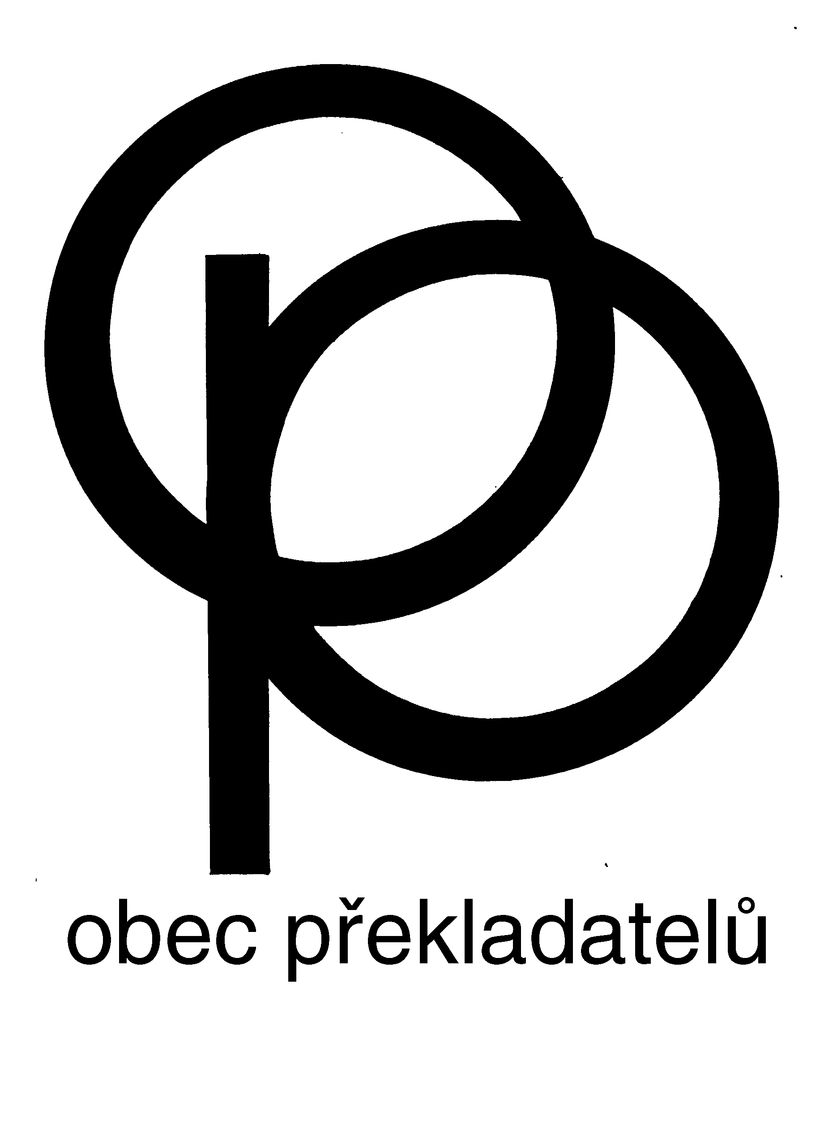

zpravodaj Obce překladatelů ročník XXXI č. 1 (leden 2021)

VALNÁ HROMADA, ČINNOST OP A COVID

Milí kolegové, doufáme, že jste ve zdraví vkročili do nového roku. Zdraví si v něm přejme zejména, neboť koronavir nadále ovlivňuje naše životy a máme co dělat, abychom se mu vyhýbali. Jedním z mnoha důsledků těchto snah je skutečnost, že musíme na neurčito odložit Valnou hromadu OP, pro niž jsme si už loni optimisticky zarezervovali prostory na konec února.
Podobně bylo nutné prozatím uložit k ledu některé aktivity, například spolupráci s Knihovnou Václava Havla na sérii pořadů „Ztraceni v překladu“ či spolupráci s knihovnami, kterou OP organizuje pod hlavičkou „Poznejte svého překladatele“. Tyto besedy překladatelů se čtenáři budou obnoveny, jakmile to situace dovolí.

SOUTĚŽE

Pokud jde o soutěže - Soutěž Jiřího Levého, Cena Josefa Jungmanna, Cena Františka Filipovského za dabing, Magnesia Litera i Zlatá stuha - se budou konat i letos, byť jejich vyhlášení bude možná poznamenáno proticovidovými opatřeními. Proto připomínáme termíny uzávěrek:

Soutěž Jiřího Levého
V soutěži pro začínající překladatele do češtiny (věkový limit 35 let) jsou vypsány kategorie:
(1) Umělecká próza a drama
(2) Poezie
(3) Kritika a teorie překladu
Do soutěže se přijímají práce, které dosud nebyly publikovány. Rozsah a specifikace soutěžní ukázky jakož i podrobnější informace o soutěži najdete na webových stránkách OP. Důležité je však datum, do kdy je třeba soutěžní příspěvky zaslat, tzn. 29. ledna 2021 na adresu Obec překladatelů, Pod Nuselskými schody 3, 120 00 Praha 2, a zároveň elektronicky na adresu soutěž@obecprekladatelu.cz.

Cena Josefa Jungmanna
Návrh na nejstarší překladatelskou Cenu Josefa Jungmanna za nejlepší překlad, který vyšel v uplynulém roce, může podat kdokoli, a to rovněž na poštovní či mailovou adresu Obce překladatelů. Uzávěrka pro podání návrhů je 15. února 2021.

Stipendium Hany Žantovské
O toto stipendium se lze ucházet s překlady básnického díla připravovaného k vydání. Uzávěrka je 15. srpna 2021, výsledek vyhlašujeme vždy na podzim zároveň s udílením Ceny Josefa Jungmanna. Bližší informace najdete na webových stránkách OP.

Anticena Skřipec
Návrhy na Skřipec zasílejte laskavě co na adresu našeho sekretariátu. Skřipec může být udělen knižnímu překladu s vročením v posledních pěti letech. Uzávěrka je letos výjimečně 15. 5. 2021.
Návrhy na Ceny Františka Filipovského za dabing, které mají rovněž kategorii za překlad, lze podat do 31. ledna 2021. Bližší informace na http://www.cffd.cz. .
Uzávěrka pro podání návrhů na udělení Zlaté stuhy pořádané Českou sekcí IBBY – Společnosti přátel knihy pro mládež, ve spolupráci s Klubem ilustrátorů dětské knihy, Obcí překladatelů, Národním pedagogickým muzeem, knihovnou J. A. Komenského a Památníkem národního písemnictví byla stanovena na 18. ledna 2020. Pokud však emailem pošlete stručný návrh obratem, bude přijat i po tomto datu. Bližší informace najdete na http://www.zlatastuha.cz.

Magnesia Litera stanovila uzávěrku na 22. ledna 2021, slavnostní vyhlášení je plánováno na 6. dubna v prostorách Nové scény ND.

VÝZVA VLÁDĚ #zakreativnicesko

Platforma Kreativní Česko se na vládu obrátí otevřeným dopisem týkajícím se podpory kultury, k jehož podpisu se připojila i OP. Na odkazu https://zakreativnicesko.wixsite.com/my-site lze nalézt pracovní verzi webu, který celou iniciativu doprovází. Snahou této výzvy je získat prostředky z evropského Fondu obnovy. Ministerstvo kultury navrhlo podpořit jak část komerční, tak část neziskovou, nicméně část zahrnující zejména neziskové subjekty (rozvoj regionální kultury, kulturní a kreativní odvětví, i modernizaci a digitalizace sektoru) byla v říjnu z Národního plánu obnovy vyřazena. Z navržených cca 8,2 mld. Kč. tak pro celý sektor zůstává kolem 2,5 mld. Kč. Otevřeným dopisem chce platforma Kreativní Česko poukázat na provázanost podnikatelských a neziskových aktivit v oblasti kultury a požádat o vyšší finanční podporu.

CO SE CHYSTÁ V PLAVU

Ročník 2021 otevírá Plav víceméně zábavným číslem věnovaným tématu Brex(l)itu. Číslo s reflexemi odchodu Velké Británie z EU v podobě písňových textů, scénářů i prózy sestavili anglisté Hana Pavelková a Ondřej Vinš a vychází začátkem února. Následovat bude experimentální číslo o hnutí Fluxus připravené Julií Koblížkou Wittlichovou, takto zástupkyní šéfredaktora časopisu. Třetí Plav ročníku 2021 vzniká ve spolupráci se členy hnutí Extinction Rebellion, koncepci sestavila Tereza Šmejkalová a zabývá se značně neradostnou otázkou, jak žít s vědomím blížící se ekologické katastrofy.
Jak se dostat k Plavu při zavřených knihkupectvích? Přes e-shop na www.svetovka.cz/archiv/. Poštovné při platbě předem je symbolických 20 Kč, při útratě nad 300 Kč je zdarma.

STIPENDIUM EU – KREATIVNÍ EVROPA

Evropská unie v rámci programu finanční podpory překladatelské mobility i-Portunus for Literary Translation, vypisuje možnost rezidenčního stipendia hradícího (částečně) pobyt v zemi účastnící se programu Kreativní Evropa. Veškeré informace najdete na tomto odkazu: https://www.i-portunus.eu/about-the-programme/call-for-applications/call-for-application-literary-creation/, žádat lze do 28. února 2021. Pro romanisty: pokud překlad vyšel nebo vyjde v rámci programu Šalda, Literární sekce Francouzského institutu v Praze ráda poskytne doporučení.

STIPENDIUM PAULA CELANA

Uzávěrka pro přijímání žádostí prestižního vídeňského stipendia, které pro překladatele závažných humanitních děl z různých jazyků vypisuje Institut für die Wissenschaften vom Menschen, je 31. ledna 2021. Bližší informace naleznete na https://iwm.at/fellowships/celan.

NADACE ČESKÉHO LITERÁRNÍHO FONDU

Připomínáme, že NČLF jako každý rok vypisuje granty a stipendia, která se týkají rovněž překladů, a to jak na první vydání původního literárního díla (próza, poezie, esej, teoretické dílo. překlad), tak na jeho vytvoření, totéž v oblasti divadelního, rozhlasového a filmového umění či publicistického díla významného společenského dosahu. Konečným termínem podání žádostí je pátek 26. 2. 2021. Žádosti se podávají prostřednictvím aplikace zpřístupněné na webových stránkách https://nclf.cz, kde rovněž najdete bližší informace.

SVĚT KNIHY

Předběžný termín veletrhu Svět knihy byl stanoven na 10. - 13. červen 2021. Měl by se opět konat na pražském Výstavišti v Praze-Holešovicích. Podrobnější informace zatím nejsou k dispozici.

SMUTNÉ ZPRÁVY

Koncem listopadu nás opustila Božena Koseková, vynikající překladatelka z němčiny, nakladatelská redaktorka a dlouholetá porotkyně Ceny Josefa Jungmanna. Její medailonek, bibliografii jejích překladů a vzpomínku Hanuše Karlacha na vzácnou kolegyni najdete na webových stránkách OP.

Se zpožděním jsme se dozvěděli, že v listopadu loni v Praze zemřela v požehnaném věku naše kolegyně, někdejší redaktorka v Odeonu a pedagožka v Itálii, která překládala z francouzštiny, ruštiny a italštiny (i do italštiny) Jitka Křesálková. Její medailonek a bibliografii najdete v databázi OP.

Začátkem prosince zemřel rovněž novinář, filmový kritik a překladatel A. J. Liehm. Od roku 1969 žil v emigraci, kde se nepřestával zabývat českou a středoevropskou kulturou. Od roku 1984 vydával časopis Lettre internationale, který postupně vycházel v mnoha jazykových mutacích, od roku 1990 i česky. Překládal z angličtiny, ruštiny a zejména francouzštiny (hojně např. J.-P. Sartra). I jeho medailonek a bibliografii najdete na internetových stránkách OP.

DILIA PŘIJME REFERENTA

Divadelní oddělení DILIA přijme referenta pro anglicky mluvící země, Francii a další země na plný úvazek pro komunikaci se zahraničními partnerskými agenturami a autory v oblasti románských jazyků, Ruska a dalších zemí, řešení licenčních podmínek, uzavírání smluv a práci s vnitřním informačním systémem. Nástup od 1. 2. 2021 nebo po dohodě. Podmínky najdete na stránkách DILIA. Strukturovaný životopis zasílejte na e-mail: harvanek@dilia.cz do 25. ledna 2021.

ČLENSKÉ PŘÍSPĚVKY

Připomínáme všem kolegům, kteří byli každoročně zvyklí platit členské příspěvky přímo paní Zelenkové na Valné hromadě, že letos tato možnost na začátku roku odpadá, tudíž prosíme o jejich včasné zaplacení bankovním převodem na účet OP č. 1014328992/6100. Výše příspěvku je 1000 Kč, senioři 500 Kč, jak bylo odhlasováno na loňské valné hromadě. Prosíme rovněž o doplacení případných dlužných částek za předchozí období (700 Kč, senioři 350 Kč). Prosíme též, abyste platbu neodkládali, pro chod Obce jsou členské příspěvky nepostradatelné.

NOVÍ ČLENOVÉ
V roce 2020 jsme mezi členy OP přivítali Lukáše Nováka, Hanu Zahradníkovou, Lucii Kellnerovou Kalvachovou, Janu Ohnesorg, Michaelu Škultéty, Olgu Bažantovou, Jana Fabera a Zuzanu Halamíčkovou. Těšíme se na osobní setkání na valné hromadě.

GRATULUJEME
V nejbližších týdnech se dožívají výročí významného kulatostí nebo úctyhodností tito kolegové:

5. 1. Olga Uličná 80 let
15. 1. Miroslava Sládková 75 let
15. 1. Vlasta Winkelhöferová 89 let
6. 2. Danuše Hronková 91 let
7. 3. Robert Svoboda 65 let
9. 3. Hana Kučerová 90 let
18. 3. Jiřina Zumrová 93 let
19. 3. Josef Zumr 93 let
24. 3. Dagmar Hartlová 70 let

Přejeme jim pevné zdraví a veselou mysl!

Vydává Obec překladatelů, Pod Nuselskými schody 3, 120 00 Praha 2,
tel. / fax: 222 564 082
Bankovní spojení 1014328992/6100, úřední hodiny: úterý 14–16, středa 10–12 hod.
Redakce: Helena Beguivinová. Distribuce: Alena Lhotová
Vychází 5 – 6 x ročně, toto číslo 22 . 1. 2021. Uzávěrka příštího čísla: 15. března 2021.
Příspěvky do zpravodaje posílejte na poštovní adresu nebo e-mailem na info@obecprekladatelu.cz; beguivinova@gmail.com, http://www.obecprekladatelu.cz/

